RECORRIDOS DE CAMPO

1.- Localización del Espacio Protegido.

Nombre y clave: ES4150032 El Rebollar

Localidad principal: Martiago, Robleda, Navasfrías (Salamanca).

UTM centrales aproximadas: 703771, 4470182

Fecha de muestreo: 5 y 6 del 08-2014

2.- Descripción

Este Espacio se ubica al suroeste de la provincia de Salamanca, haciendo límite en el oeste con Portugal y al sur con la provincia de Cáceres. En este Espacio se pueden distinguir tres sectores: la Sierra de Gata, de formas redondeadas, suaves y escasamente abruptas, el sector de pie de monte, donde destacan los excelentes bosques de rebollo, y el río Águeda y sus afluentes.

El Espacio incluye como eje principal el río Agueda, que tiene dos tramos diferenciados, aguas arriba de los embalses, entre los embalses, en la parte superior recibe al río Frío y el Arroyo del Rolloso, al embalse de Irueña llega el río de las Mayas, en el tramo entre los embalses recibe al río Agadones y el Arroyo de Navacervera, en el embalse del Agueda desembocan el río Burguillo, el río Chico y, el río de las Vegas.

El LIC puede dividirse en dos: el tramo alto del río Águeda que incluye la cabecera de este río hasta la presa del Embalse de Irueña, y el tramo bajo del río Águeda, que incluye desde la presa de Irueña hasta el final del Espacio, cerca de la localidad de Zamarra.

3.- Puntos de aplicación de índices.

3.1.- Aplicación de índices en el tramo alto del río Águeda.

Este tramo incluye uno de los dos tramos del río Águeda y los afluentes que desembocan en él, situados aguas arriba de la presa del embalse de Irueña.

3.1.1 Características generales: Primera parada. Río Águeda. UTM: 686122, 4463667.
1.- Se trata de un tramo recto dentro de un segmento sinuoso, en la localidad de Navasfrías, está modificado por la actividad agrícola y forestal, que limita la franja de vegetación de ribera a los lados del cauce, en algunos segmentos no hay continuidad de esta banda.
2.- Descripción del valle: Valle abierto tipo III, la vegetación natural de las laderas es un rebollar con matorral mediterráneo. El uso actual es agrícola, forestal y ganadero.
3.- Descripción del cauce: La anchura del cauce es de 25 m, la anchura de la lámina de agua es de 2 m., la profundidad del bankfull es de 2 m. y de la lámina de agua 0,2 m. Se han modificado las orillas y se encuentran los taludes de los márgenes algo pronunciados. La granulometría presenta la siguiente distribución 30% bolos, 30 % cantos, 30% gravas y 10% de roca madre. El sombreado del cauce alcanza un 80 %, se encuentran una proporción media de refugios formados por cornisas bancos y cuevas, la vegetación acuática y colgante llega a recubrir un 70 % del cauce.
La distribución de mesohábitats es de un 30 % corriente y un 70 % de tabla.
4.- Estado de las aguas: aguas no están turbias.
5.-Alteraciones generales: reducción y alteración de la vegetación de ribera, alteraciones hidromorfológicas por la instalación de protecciones para los cultivos.
6.- Descripción de la ribera: Presenta una banda de vegetación formada por alisos acompañados por fresnos y algún ejemplar de sauce. El ancho de la ribera es de entre 10-20 m., limitada por la presencia de cultivos y explotaciones forestales de chopos de repoblación. Esta banda de vegetación presenta una cobertura discontinua a lo largo del cauce.

Primera banda: Árboles dominantes: Alnus glutinosa; Árboles subdominantes: Fraxinus angustifolia, Salix alba, Populusxcanadensis.

7.- Valor del RQI. En este tramo se hicieron 3 determinaciones de este índice:

En el río Águeda:

Punto 1a- Coordenadas: 686122, 4463667, Navasfrías. Valor 74. Regular.

En el río del Payo:

Punto 2a- Coordenadas: 690942, 4465394, El Payo. Valor 99. Bueno.

En el río Frío:

Punto 3a- Coordenadas: 699925, 4466406, Villasrubias. Valor 89. Bueno.

3.2.- Aplicación de índices en el tramo bajo del río Águeda.

Este tramo incluye el tramo del río Águeda situado entre el Embalse de Irueña y el Embalse del Águeda, además de los afluentes que desembocan en el tramo entre los embalses y en el propio embalse del Águeda.

3.2.1. Características generales. Segunda parada. Río Águeda; UTM 709507, 4483420
1.- Se trata de un tramo recto dentro de un segmento muy sinuoso en las proximidades de Herguijuela de Ciudad Rodrigo.
2.- Descripción del valle: Valle encajonado tipo I, la vegetación natural de la ladera es un encinar con matorral mediterráneo.
3.- Descripción del cauce: La anchura del cauce es de 28 m, profundidad del cauce es de 3 m., la anchura de la lámina es de 17 m, y la profundidad de la lámina 1,5 m., aproximadamente. La granulometría tiene una distribución de un 70% de roca madre y un 30% de bolos. El sombreado del cauce alcanza un 50 %, presenta una alta composición de refugios producidos por cuevas, vegetación acuática y colgante llega a recubrir un 20 % del cauce.
La distribución de mesohábitats es un 30 % de corrientes, un 30 % de rápidos, un 30 % de tablas y un 10 % de pozas.
4.- Estado de las aguas: Presenta una turbidez moderada, el sustrato tienen un recubrimiento en finos de un 10 %.
5.-Alteraciones generales: alteración hidrológica producida por azud situada aguas arriba.
6.- Descripción de la ribera: Presenta dos bandas de vegetación muy estrechas, debido a las características del relieve, pues se encuentra en una zona de cañón. La primera banda está formada por sauces, que además de encontrarse en las orillas se encuentran en mitad del cauce colonizando roca madre que sale a la superficie. La segunda banda de vegetación de ribera está formada por alisos acompañados de fresnos.

Primera banda: Árboles dominantes: Salix alba; Arbustos dominantes: Salix atrocinerea.

Segunda banda: Árboles dominantes: Alnus glutinosa; Árboles subdominantes: Fraxinus angustifolia.

7.- Valor del RQI.

Punto 1b- Coordenadas: 709507, 4483420, Herguijuela de Ciudad Rodrigo. Valor 88. Bueno.

3.2.2. Características generales. Segunda parada. Agallas UTM: 715955, 4481563
1.- Se trata de un tramo recto dentro de un segmento meandriforme irregular en las proximidades de la localidad de Agallas.
2.- Descripción del valle: Valle abierto tipo III, la vegetación natural de la ladera es un encinar con matorral mediterráneo. El uso actual es agrícola-ganadero.
3.- Descripción del cauce: La anchura del cauce es de 7 m, la profundidad del cauce es de 1,5 m., la anchura y la profundidad de la lámina no se pudieron determinar porque el río estaba seco en el momento de la visita. La granulometría se distribuye en 30% bolos y 70% cantos. El sombreado del cauce alcanza un 70%, presenta una alta composición de refugios producidos por cornisas, bancos y cuevas, y la vegetación acuática y colgante cubre un 5% del cauce.
La distribución de mesohábitats tampoco se pudo determinar.
4.- Estado de las aguas: El río está seco pero conserva pozas aisladas con agua, la profundidad en las pozas es de 0,1-0,2 m.
5.-Alteraciones generales: alteración hidromorfológicas por la presencia de protecciones para los cultivos, reducción y alteración de la vegetación de ribera por el ganado y los cultivos.
6.- Descripción de la ribera: Presenta una banda de vegetación, formada por alisos acompañados de fresnos. El ancho de ribera es de entre 9 a 15 m. en las dos orillas, la banda presenta una cobertura discontinua a lo largo del cauce.

Primera banda: Árboles dominantes: Alnus glutinosa; Árboles subdominantes: Fraxinus angustifolia.

7.- Valor del RQI.

Punto 2b- Coordenadas: 715955, 4481563, Agallas. Valor 68. Regular.

4.- Identificación y estado de los hábitats fluviales del Espacio Protegido.

En este Espacio se cita en su ficha descriptiva, que están incluidos los siguientes hábitats 3150, 7140, 91E0*, 4020* y 6430.

No está incluido ningún hábitat tipo río. Se incluyen el hábitat de ribera 91E0*. En cuanto a los humedales está incluido el hábitat 3150 aunque consideramos que los humedales de este Espacio deberían incluirse en el tipo 3170. También hay citas de un hábitat de turberas el 7140, y un brezal, el 4020, que no se localizaron ni revisaron durante la visita.
Se encuentran formaciones de herbáceas de gran talla que crecen en prados, y forman el hábitat 6430.

Respeto a las riberas. Se encuentran excelentes formaciones de aliseda 91E0, en un muy alto grado de conservación, ocupando una banda de bastante amplitud a los lados del cauce, aunque puede a continuación encontrarse formaciones de cultivos o prados. En otras zonas la presión de actividades agropecuarias reduce la calidad y estado de conservación de estas riberas.

Los tramos de los ríos presentes en este Espacio pueden incluirse en los hábitats tipo 3260 y 3240, hay tramos en los que el sustrato está compuesto principalmente por bolos y bloques, y existe un peso importante en el bosque de ribera de sauces de ramas flexibles, característico del hábitat 3240. También aparecen tramos más anchos con una elevada densidad de plantas acuáticas en el lecho, estos tramos fluviales estarían incluidos en el tipo de hábitat 3260.

En cuanto al 6420, es un hábitat que se ha encontrado con frecuencia tanto en zonas próximas a los ríos bajo la cobertura de árboles, pegados a las orillas, como en parches sueltos en zonas de vaguada y hondonadas, por el amplio territorio que ocupan, su pequeña a moderada superficie individual y su dispersión, es prácticamente imposible estimar con cierta precisión la superficie que ocupa este tipo de hábitat y su estado de conservación general,

5.- Revisión de los obstáculos.

También en este apartado se incluyen la descripción de los obstáculos dividido en los dos segmentos en los que se ha dividido el Espacio para su estudio. Los obstáculos visitados han sido aquellos que se han considerado de mayor interés, bien por su tamaño, por su posición en la cuenca, o bien por poder ser objeto de una propuesta de actuación que pueda suponer una mejora del estado de este Espacio.

Los obstáculos visitados han sido:

5.1 Obstáculos del tramo alto del río Águeda.

En este tramo se han visitado 9 obstáculos, 5 de ellos ubicados en el río Águeda, 3 en el río Payo y 1 en el río Frío.

En el río Águeda:

Obstáculo 1. Código 4543. Coordenadas UTM: 685612, 4462816; Río Águeda. Localidad Navasfrías. Se trata de un azud de hormigón, que sirve para derivar agua a un canal y como zona de recreo. Tiene 22 m. de largo, 1,6 m. de alto y 1,5 m. de ancho.
Es infranqueable, y no dispositivo de franqueo. Crea un remanso de más de 100 m. aguas arriba.

Obstáculo 2. Código 1037. Coordenadas UTM: 685640, 4462946; Río Águeda. Localidad Navasfrías. Se trata de un azud de hormigón que se utiliza para desviar agua hacia zonas de riego. Tiene 10,5 m. de largo, 1,6 m. de alto y 1,3 m. de ancho, no tiene dispositivo de paso. Es franqueable para algunos peces. Crea apenas remanso.

Obstáculo 3. Código 1038. Coordenadas UTM: 635728, 4463186; Río Águeda. Localidad Navasfrías. Se trata de un azud de hormigón en malas condiciones, que se usa para desviar agua por un canal hacia zonas de riego. Tiene 25 m. de largo, 2,5 m. de alto y 7 m. de ancho.
Es infranqueable, no tiene dispositivo de franqueo. Crea un remanso de más de 150 m. aguas arriba. Impide en parte la circulación de caudales.

Obstáculo 4. Código 1035. Coordenadas UTM: 685948, 4463524; Río Águeda. Localidad Navasfrías. Se trata de un paso para vehículos de hormigón, que también sirve para formar zonas de recreo. Tiene 18 m. de largo, 1,4 m. de alto y 15 m. de ancho.
Es infranqueable para algunos peces y no tiene dispositivo de franqueo. Crea un remanso de 400 m. aguas arriba.

Obstáculo 5. Código 4544. Coordenadas UTM: 692447, 4466632; Río Águeda. Localidad: El Payo. Se trata de pasa para vehículos, construido en hormigón. Tiene 25 m. de largo, 1 m. de alto y 3,5 m. de ancho. Es franqueable para algunos peces, y no tiene escala de peces.
Crea un remanso de 190 m. aguas arriba.

En el río Payo:

Obstáculo 6. Código 1063. Coordenadas UTM: 691090, 4461352; Río Payo. Localidad: El Payo. Se trata de un azud de hormigón, que sirve para la toma de agua para el abastecimiento. Tiene 36,6 m. de largo, 2,6 m. de alto y 3 m. de ancho. Es infranqueable para algunos peces, y no tiene escala de peces. Crea un remanso de 90 m. aguas arriba.

Obstáculo 7. Código 1064. Coordenadas UTM: 691057, 4465509; Río Payo. Localidad: El Payo. Se trata de un azud de piedra, que está abandonado y que desvía agua a un canal. Tiene 40 m. de largo, 1 m. de alto y 3 m. de ancho.
Es franqueable para muchos peces, y no tiene dispositivo de paso. No crea un remanso aguas arriba.

Obstáculo 8. Código 4545. Coordenadas UTM: 690942, 4465394; Río Payo. Localidad: El Payo. Es un paso para vehículos, de hormigón. Tiene 25 m. de largo, 1 m. de alto y 3 m. de ancho. Es infranqueable, y no tiene dispositivo de paso. Crea un remanso de 140 m. aguas arriba.

En el río Frío:

Obstáculo 9. Código 1011. Coordenadas UTM: 699767, 4466521; Río Frío. Localidad: Villasrubias. Se trata de una presa de piedra y hormigón, que se usa para formar una zona de baño. Tiene una longitud de 18,5 m., 9 m. de alto y 0,5 m. de ancho.
Es infranqueable, y no tiene dispositivo de paso. Crea un remanso de 325 m. aguas arriba.

5.2 Obstáculos del tramo bajo del río Águeda.

En este tramo se ha visitado 1 obstáculo ubicado en el río Águeda.

Obstáculo 10. Código 1054. Coordenadas UTM: 709507, 4483420; Río Águeda. Localidad Herguijuela de Ciudad Rodrigo. Se trata de una presa de hormigón, que se usa para la toma de agua para el abastecimiento y está rota por el medio, aunque sigue reteniendo agua. Tiene una longitud de 50 m., 4,5 m. de alto y 6 m. de ancho.
Es infranqueable, y no tiene dispositivo de paso. Crea un remanso de 900 m. aguas arriba.

6.- Conclusión sobre el estado de los hábitats del Espacio Protegido

Este Espacio está fuertemente influido por los embalsamientos que producen los dos grandes embalses incluidos en el LIC, al que se suma un embalse en el tramo intermedio sin uso, que producen una modificación del ecosistema fluvial de mucha extensión de todo el Espacio.

Se produce una marcada diferencia entre los tramos que están en cabecera y libres, como los del arroyo de Mayas, el Agadones o el Riofrio, y por otro lado el eje central del Agueda en la zona donde está prácticamente en su totalidad represado y parado, entre los dos embalses. El río Águeda presenta una alternancia de zonas en buen estado, con otras en la que los cultivos y también en parte las repoblaciones limitan el desarrollo de la vegetación de ribera. En el tramo inicial en cabecera, se extiende un tramo bien conservado cuya ribera es colindante con la vegetación de ribera, a continuación se alternan tramos más encajados en zona forestal bien conservados, con tramos en los que hay una alta densidad de cultivos, posteriormente en el tramo entre los embalses, aunque hay una evidente alteración hidrológica, la conservación de la ribera es buena. Se conservan zonas de ribera de gran anchura en buen estado, el problema de la regulación y alteración morfológica es continuo en todos el Espacio, el tramo de cabecera del Águeda está muy compartimentado por numerosos azudes, casi todos los afluentes también, existen una sucesión de grandes azudes que remansan el río en longitudes muy grandes. La excepción son el Río Frío y el Agadones que sólo tienen dos azudes y sobre los que sería interesante intervenir para lograr su franqueabilidad, así como el arroyo Navacervera, que no tiene obstáculos.

Presenta tramos de gran longitud con una ribera muy bien conservada, en las cabeceras de los afluentes donde se encuentra con la vegetación de laderas. En las zonas mas llanas, como se ha dicho los cultivos y repoblaciones invaden el espacio ripario, pero en bastantes zonas se conservan las alisedas.

Dentro de los hábitats relacionados con el medio hídrico incluidos en la ficha de este espacio, consideramos que están bien representados los tipos 3240 y 3260. Se pueden distinguir bastantes zonas con formaciones vegetales ligadas a freatismo temporal y que conforman el hábitat 6420, distribuidos principalmente por la zona media y alta. En cuanto a los hábitats de ribera es dominante en su distribución, el 91E0. La descripción del estado de los hábitats que se han detectado en la visita, es la siguiente:

- 3260. Ríos de pisos de planicie a montano con vegetación de Ranunculion fluitantis y de Callitricho-Batrachion. Este es uno de los hábitat tipo río, que están en el Espacio. Como alteración importante están, los grandes embalses, que transforman el ecosistema convirtiéndolo en un medio léntico, y la secuencia de obstáculos que impiden la continuidad fluvial y además producen una modificación en la distribución de los mesohábitats del tramo en el que se ubican. La gran acumulación de estas infraestructuras también produce una modificación en el aporte de sedimentos, que puede tener consecuencias hidromorfológicas en el trazado del cauce, aguas abajo. Como consecuencia de la regulación producida por los embalses se produce una alteración hidrológica importante, en el río principal.

- 3240. Ríos alpinos con vegetación leñosa en sus orillas de Salix elaeagnos. Este hábitat se detectó en la visita, en las zonas más altas, de los principales afluentes y en la del Águeda, se encuentra menos alterado que el hábitat anterior porque no está regulado por grandes presas, pero si existen varios azudes que impiden y limitan la continuidad fluvial.

- 91E0. Bosques aluviales de Alnus glutinosa y Fraxinus excelsior. Este es el hábitat de ribera dominante en el Espacio, se aprecian diferentes estado de conservación, en cabecera en algunos puntos del tramo principal la conservación no es buena por encontrase en parte la llanura ocupada por cultivos, sin embargo mejora en los afluentes. En cuanto a la zona entre los dos embalses, se conserva una buena banda de vegetación por ser una zona encañonada de difícil acceso donde no se han instalado actividades que produzcan una presión sobre las riberas, cuando se desciende aguas abajo, aumenta el número de presiones y su extensión derivadas de la invasión otra vez por cultivos o repoblaciones.

- 6430. Comunidades herbáceas higrófilas mediterráneas. Este hábitat está compuesto por formadas por hierbas altas, hasta de 1,5 m o más, que por lo general viven en ambientes sombríos, húmedos y nitrogenados junto a cursos de agua. Se ha detectado su presencia en la visita distribuidas de forma aleatoria como cabe esperar de su carácter de comunidades azonales. Se encontraron tanto bajo la cobertura de la vegetación de ribera, como en zonas aisladas de vaguada, donde se manifiesta la presencia de agua fuera de las orillas. Consideramos que su distribución está reducida, respecto a las posiciones que debería ocupar de forma natural en un territorio sin alteraciones importantes; entre las causas que pueden atribuirse a su degradación podrían darse en este Espacio, la influencia humana directa por las prácticas agrícolas y forestales, o por el pastoreo.

- 3150 Lagos eutróficos naturales con vegetación de Magnopotamion Hydrocharition. Este hábitat debería ser sustituido por el 3170, puesto que las formaciones lagunares del Espacio, presentan una marcada estacionalidad, que sufren desecación parcial o completa durante el estío. Se aprecian modificaciones morfológicas, para ahondar las cubetas y mantener más agua para que abreve el ganado.

Dentro del grupo de las alteraciones más frecuentes en los ríos y sus riberas, consideramos que en este Espacio y afectando a los hábitats que se encuentran incluidos en él, se pueden destacar las siguientes.

- Desnaturalización hidrológica. Este es un problema especialmente grave, puesto que en este río se encuentran dos embalses y numerosos obstáculos, lo que produce una modificación grave del régimen hidrológico Águeda y del Burguillo, modificándose su régimen de caudales. No se dispone de información de la alteración hidrológica ni su distribución estacional.

- Limitación de los flujos sedimentarios. Esta alteración es muy importante en este Espacio, por el elevado número de obstáculos transversales y las presas. Esta modificación de caudales puede estar produciendo una simplificación del trazado en planta del río, con una disminución de elementos morfológicos naturales, como las barras e islas y, posiblemente se ha producido una trasformación de partes del río más complejas en cauces únicos. Debido a la naturaleza sedimentaria del sustrato de la cuenca, se ha observado problemas de incisión y sobreelevación de la llanura respecto al cauce.

- Reducción en la funcionalidad de la llanura de inundación. Este problema está distribuido de diferente forma dependiendo del tramo que estemos analizando. La ocupación es muy baja en los afluentes, sobre todo en los de cabecera, Riofrio, Payo, Agadones, y es más grave en el río principal, con las excepciones de la zona encañonada. Se han observado motas y defensas en este río, situados en las zonas con terrenos de cultivo; que también reducen la funcionalidad natural de la llanura de inundación.

- Interrupción de la continuidad longitudinal. Además de los efectos ya descritos de captura de sedimentos y modificación del caudal, los obstáculos encontrados en este Espacio producen una modificación de la distribución de mesohábitats, especialmente aguas arriba, al crear láminas de agua paradas de gran extensión en algunos casos. El índice de compartimentación (IC) es alto en el Águeda y Burguillo, también en el Agadones a pesar de que sólo hay dos obstáculos, lo que refleja no sólo la dificultad para la franquebilidad de los obstáculos, sino también la alta densidad de ellos en los tramos de este Espacio. Por otro lado como la mayoría de estos obstáculos son infranqueables y no disponen de dispositivo de paso, producen un efecto barrera notable sobre la fauna que realiza movimientos migratorios de estos ríos. Sería interesante estudiar la permeabilización de los azudes del río Agadones y del Río Frío, que cuentan con solo dos azudes cada río y permitirían liberar todo el tramo proveyendo de una alternativa para la migración de la fauna que no puede remontar los embalses.

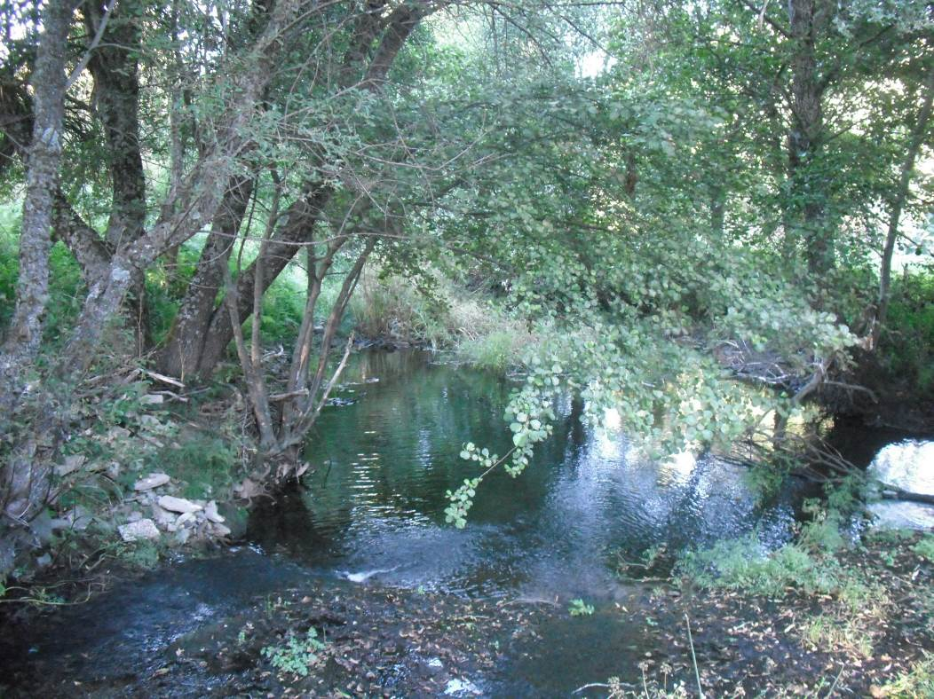

Figura 1. Río Águeda (Tramo alto). Localidad: Navasfrías. Hábitat 91E0* acompañado por Fraxinus angustifolia y algunos ejemplares de Salix alba. Punto 1a.

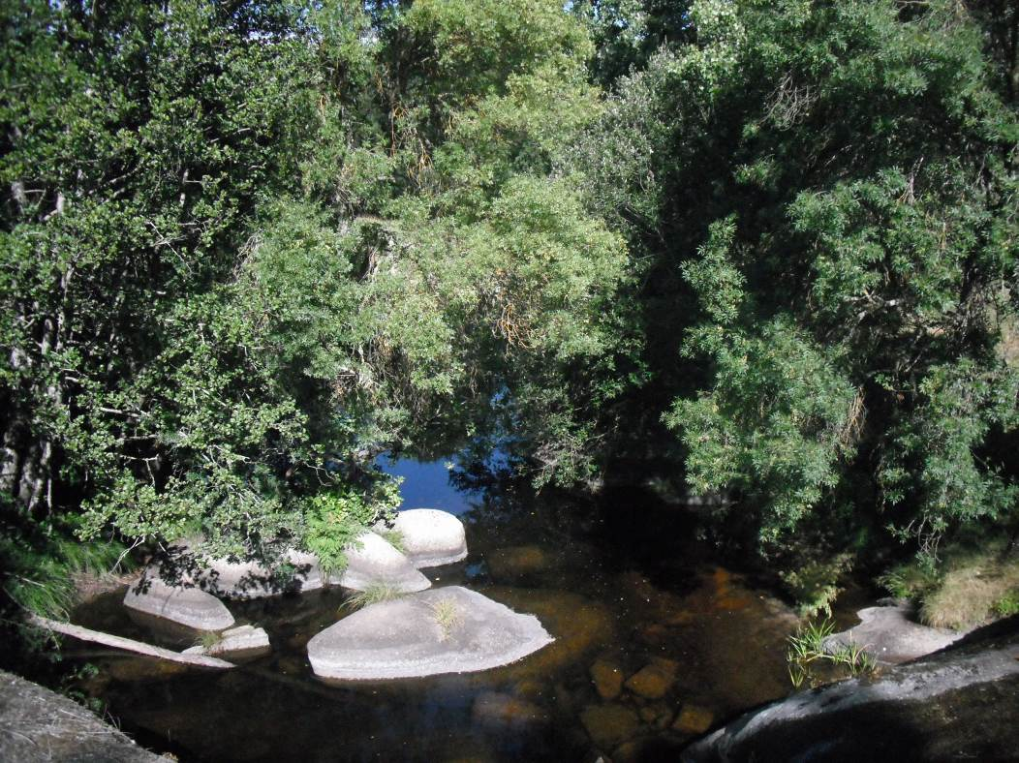

Figura 2. Río Águeda (Tramo alto). Hábitat 91E0* acompañado por Fraxinus angustifolia y chopos de repoblación. En ambos márgenes del río hay cultivos de regadío. Cerca del obstáculo con código 1026. En este tramo se encuentra el hábitat fluvial 3240.

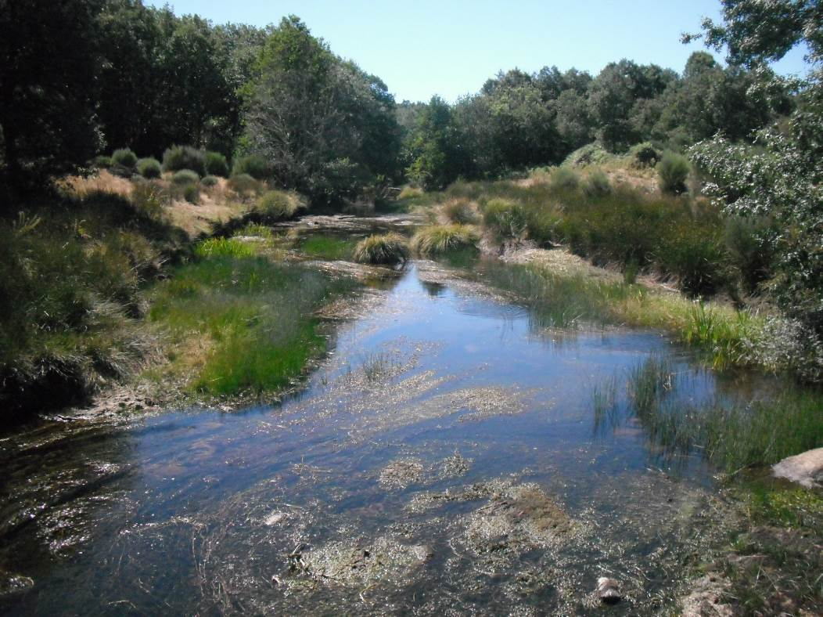

Figura 3. Río Águeda (Tramo alto). Localidad: El Payo. Hábitat 91E0* acompañado por Fraxinus angustifolia y algún ejemplar de sauces. En las orillas formaciones del hábitat 6420.

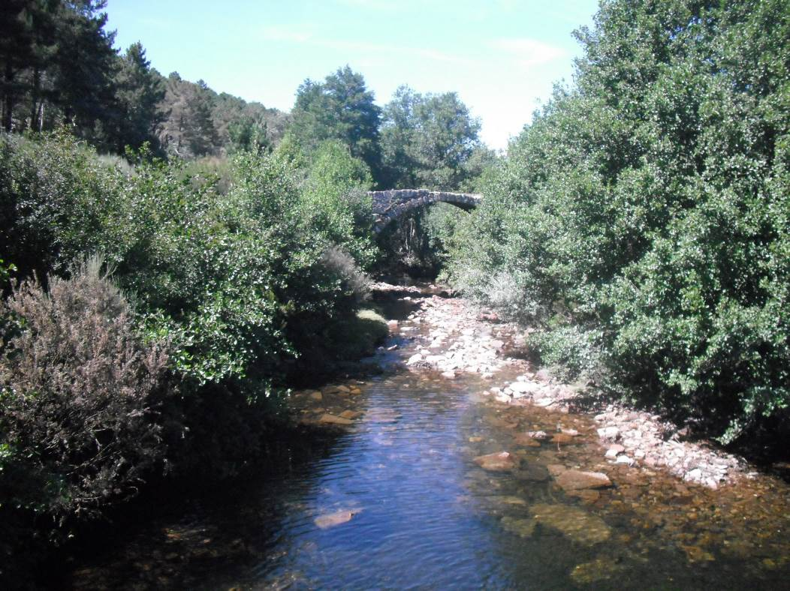

Figura 4. Río Payo (Tramo alto). Localidad: El Payo. Hábitat 91E0* acompañado por Salix alba y Rubus en buen estado de conservación y con buena conectividad con el bosque de ladera.

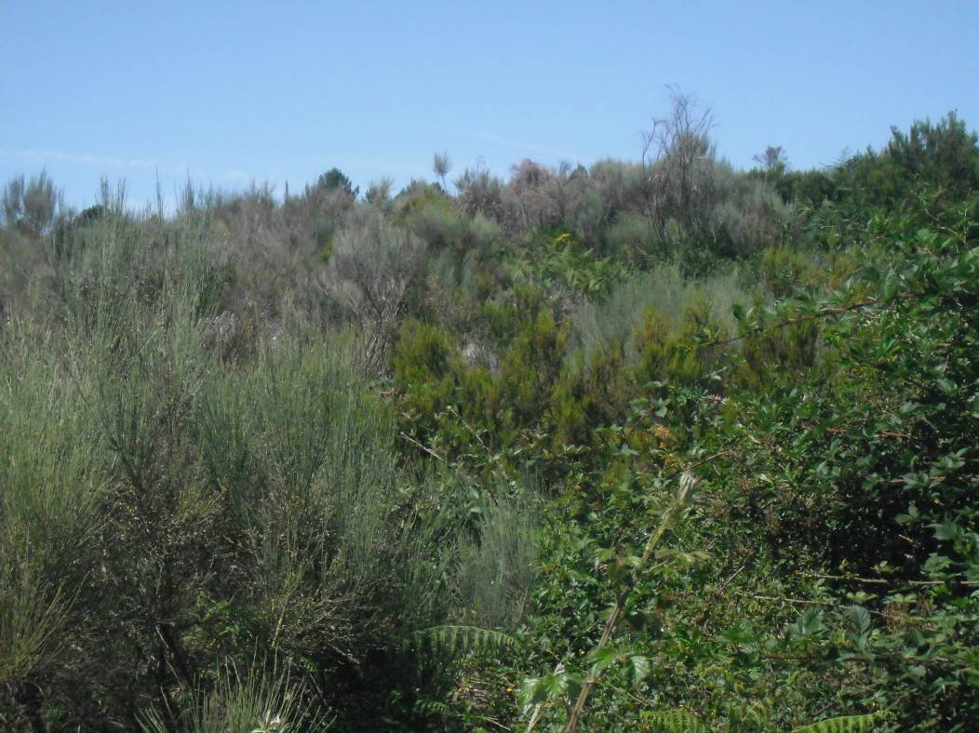

Figura 5. Río Payo (Tramo alto). Localidad: El Payo. Hábitat 4020*, en la segunda banda de vegetación, formado por matorral mediterráneo de retamas y brezales de gran tamaño y bien conservado.

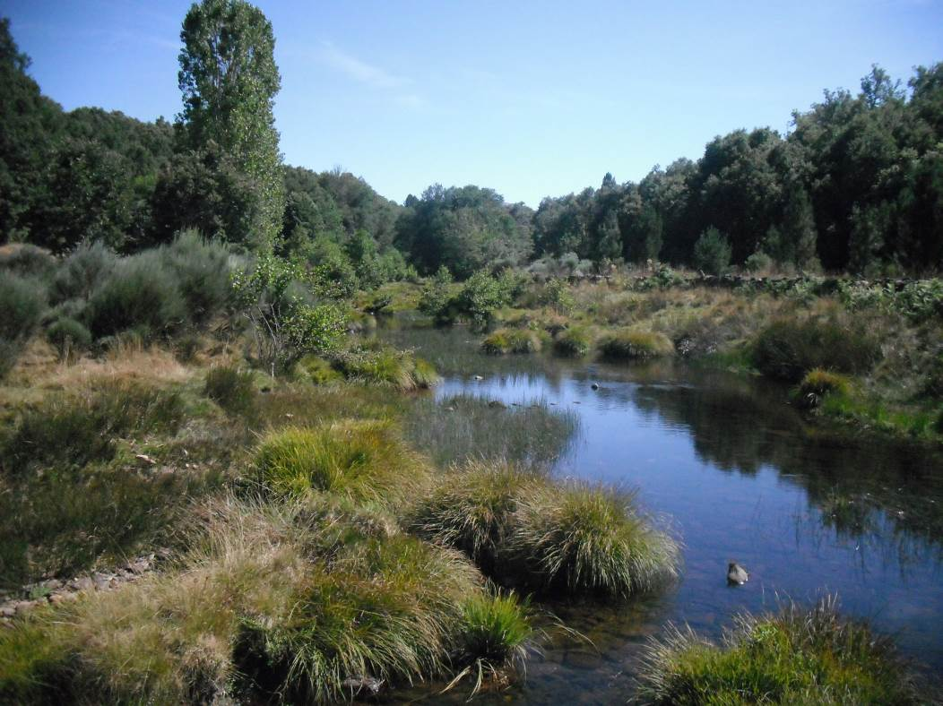

Figura 6. Río Payo (Tramo alto). Localidad: El Payo. Hábitat 91E0* y 4020* en buen estado de conservación. Remanso producido por el paso de vehículos con código 4545. Punto 2a.

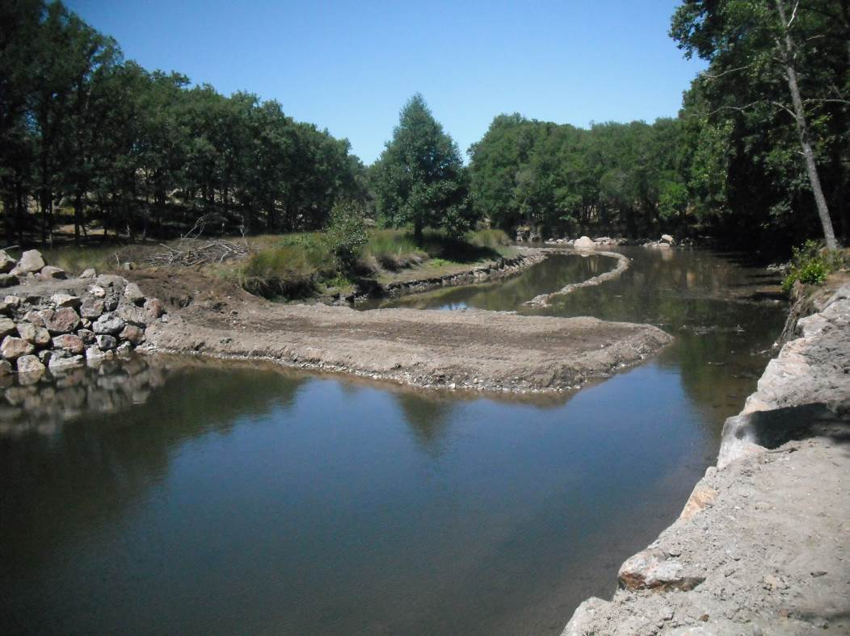

Figura 7. Río Frío (Tramo alto). Localidad: Villasrubias, aguas arriba de la presa con código 1011. Hábitat 91E0*, alterado por las obras en el cauce del río.

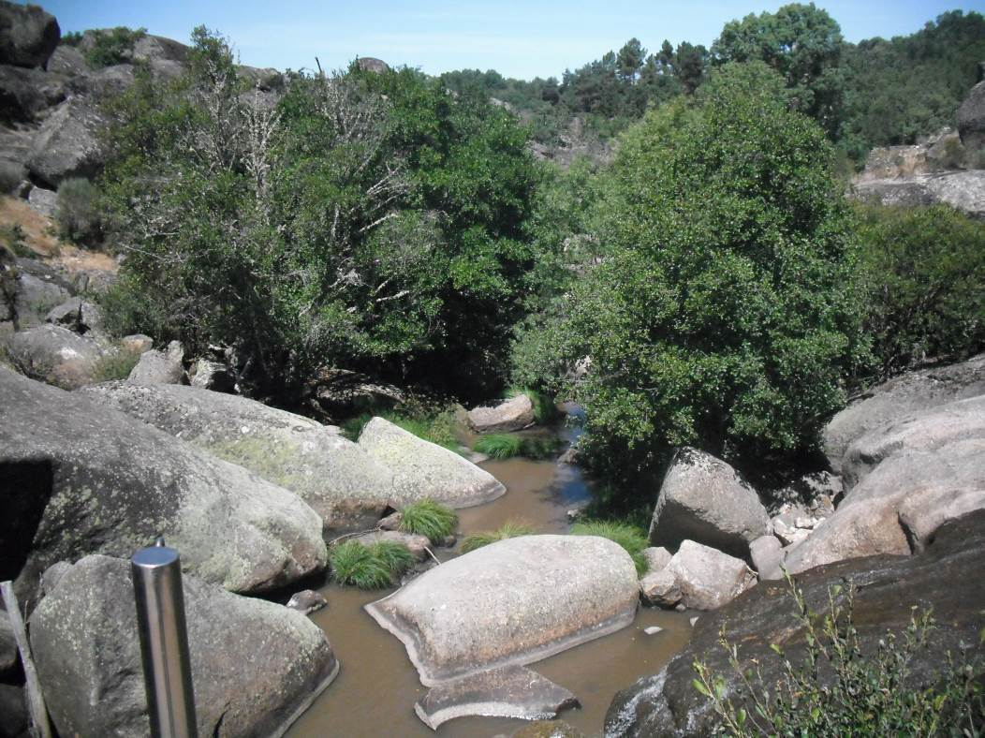

Figura 8. Río Frío (Tramo alto). Localidad: Villasrubias, aguas abajo de la presa con código 1011. Hábitat 91E0* acompañado por fresnos y sauces, vegetación de ribera en buen estado. Valle encajonado tipo 1. Punto 3a.
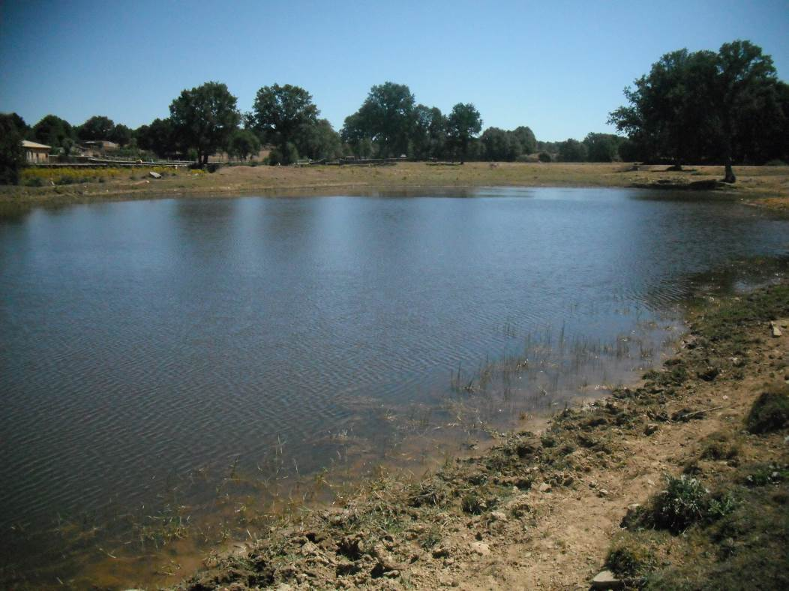

Figura 9. Laguna del Rincón (Tramo alto). Localidad Villasrubias. En las orillas tienen motas para que el agua no fluya por gravedad. Se sitúan dentro de una finca para dar de beber al ganado. Este tipo de lagunas ocasionales y de corto hidroperiodo deben incluirse en el Hábitat 3170.

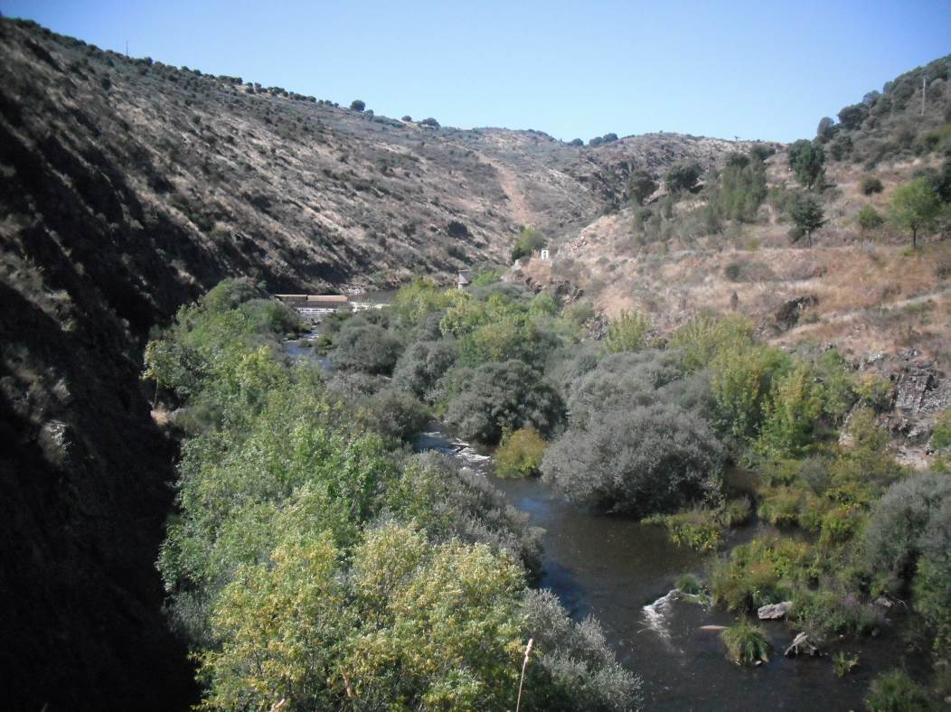

Figura 10. Río Águeda (Tramo bajo). Hábitat 92A0 en la primera banda y hábitat 91E0* en la segunda banda. Valle encajonado tipo 1. Hábitat tipo río 3240. Punto 1b.

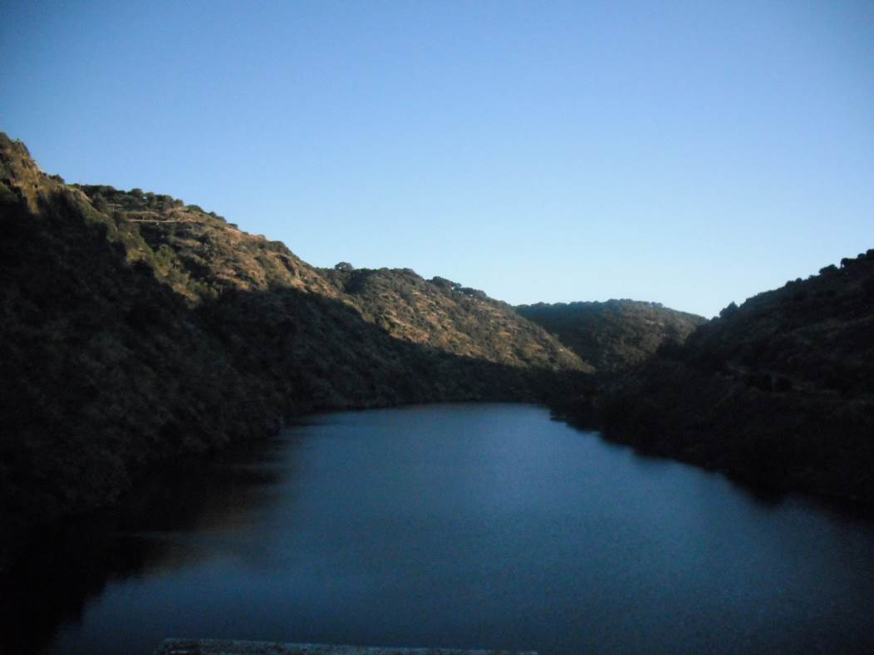

Figura 11. Embalse del Águeda (Tramo bajo).

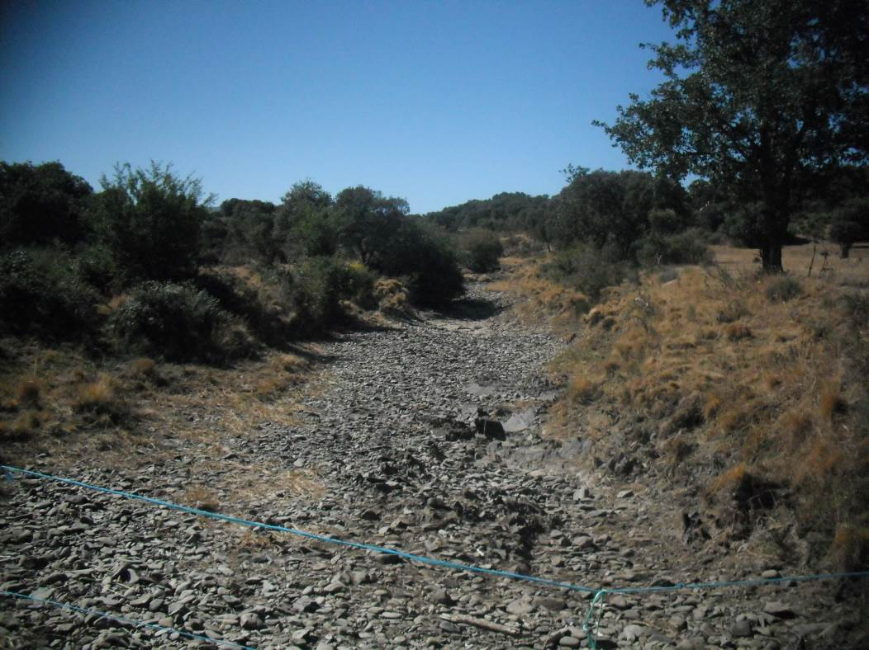

Figura 12. Río Agadones. (Tramo bajo). Localidad: Cespedosa de Agadones. El río estaba seco en el momento de la visita. No se observa bosque de ribera, únicamente algún ejemplar de sauce y Rubus, aislados y muy dispersos. La vegetación de ladera formada por encinas llega hasta las orillas. Zona ganadera.
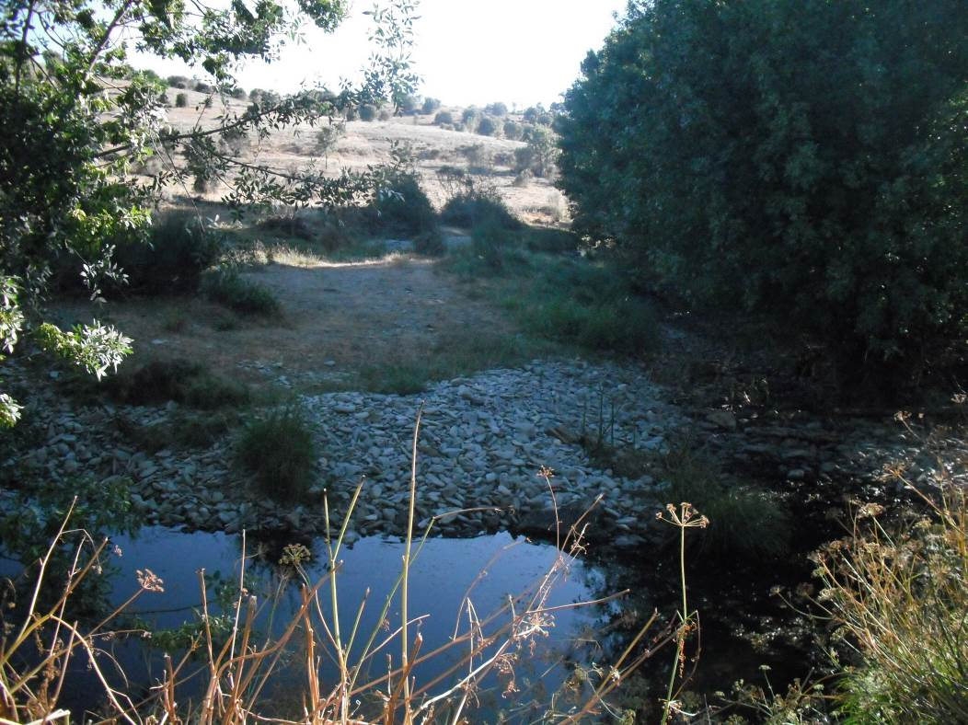

Figura 13. Río Burguillo. (Tramo bajo). Localidad: Agallas. El río estaba seco en el momento de la visita, aunque conservaba pozas llenas de agua. Hábitat 91E0*, formando una banda de vegetacion de ribera estrecha. En ambas orillas hay cultivos y pastizales para el ganado, pues se trata de una zona agrícola-ganadera. Punto 2b.

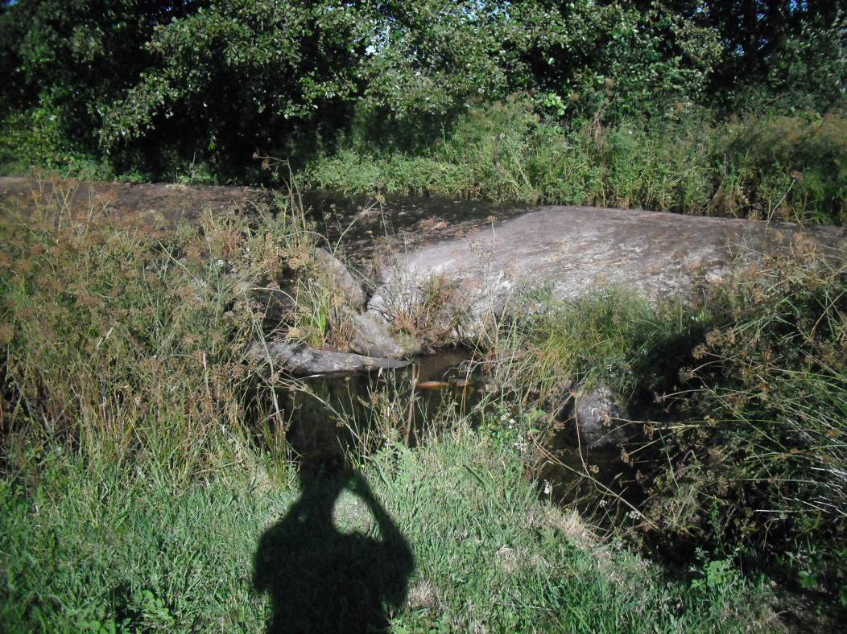

Figura 14. Río Águeda (Tramo alto). Azud con código 4543 en la localidad de Navasfrías.
Es infranqueable, y no tiene dispositivo de franqueo. Crea un remanso de más de 100 m.
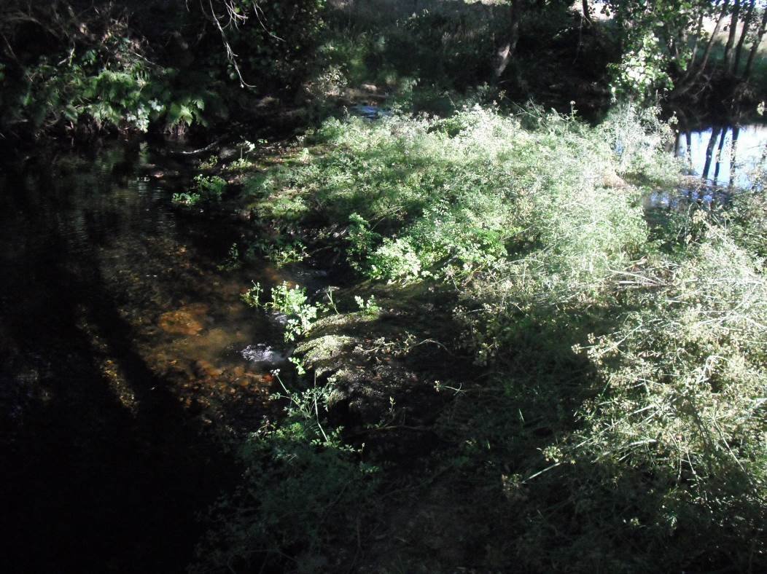

Figura 15. Río Águeda (Tramo alto). Azud con código 1037, en la localidad de Navasfrías., no tiene dispositivo de paso. Es franqueable para algunos peces.

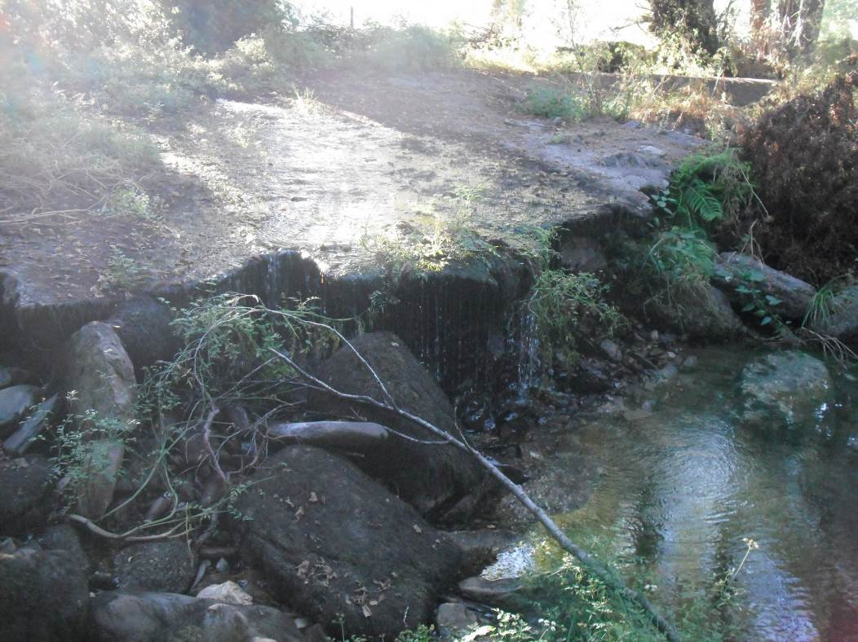

Figura 16. Río Águeda (Tramo alto). Azud con código 1038, en la localidad de Navasfrías. Es infranqueable, no tiene dispositivo de franqueo. Crea remanso aguas arriba.

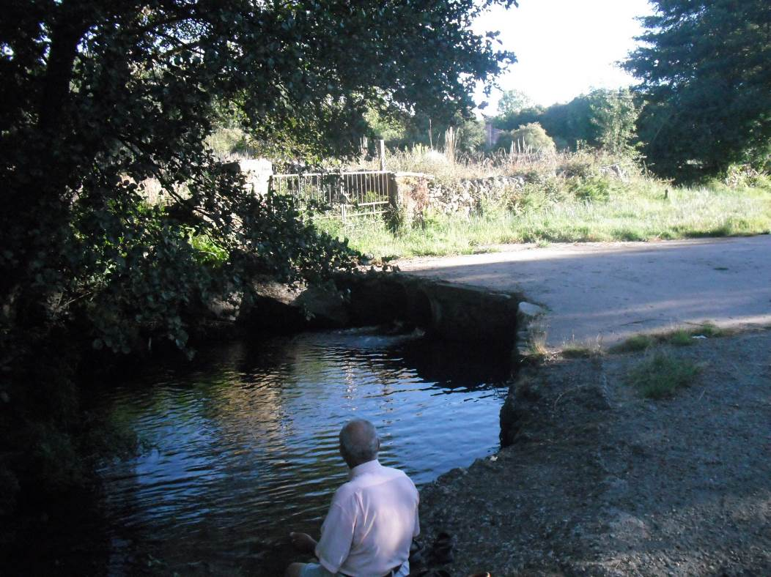

Figura 17. Río Águeda (Tramo alto). Paso para vehículos con código 1035, en la localidad de Navasfrías. Es infranqueable para algunos peces y no tiene dispositivo de franqueo.

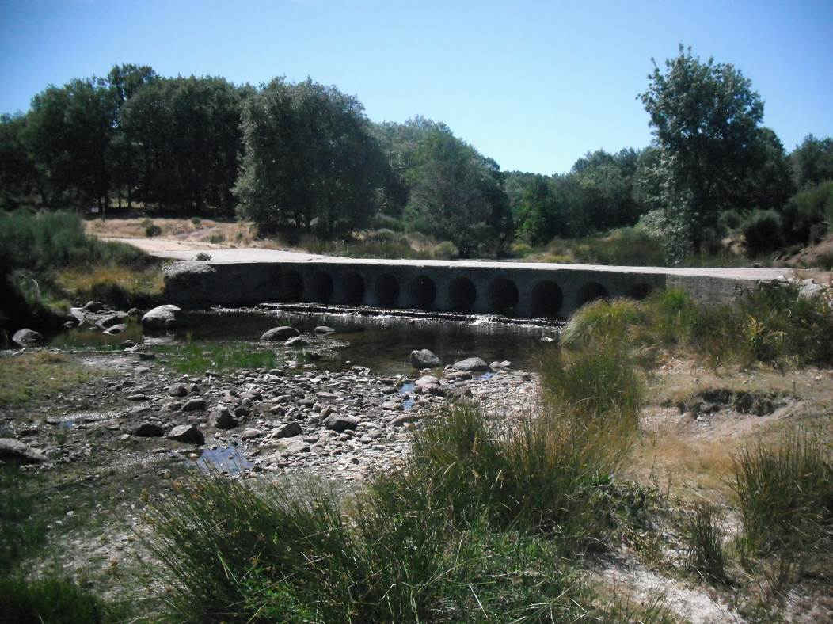

Figura 18. Río Águeda (Tramo alto). Paso para vehículos con código 4544, en la localidad de El Payo. Es franqueable para algunos peces, y no tiene escala de peces.
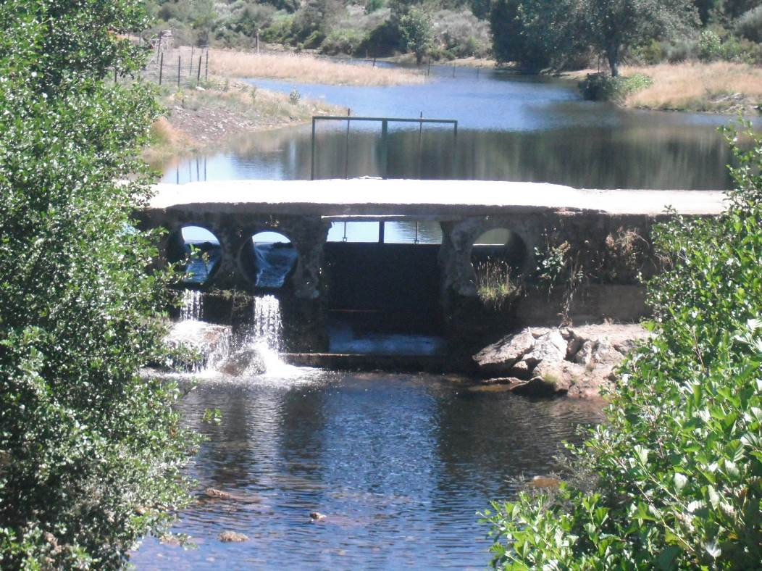

Figura 19. Río Payo (Tramo alto). Azud con código 1063, en la localidad de El Payo. Es infranqueable para algunos peces, y no tiene escala de peces.

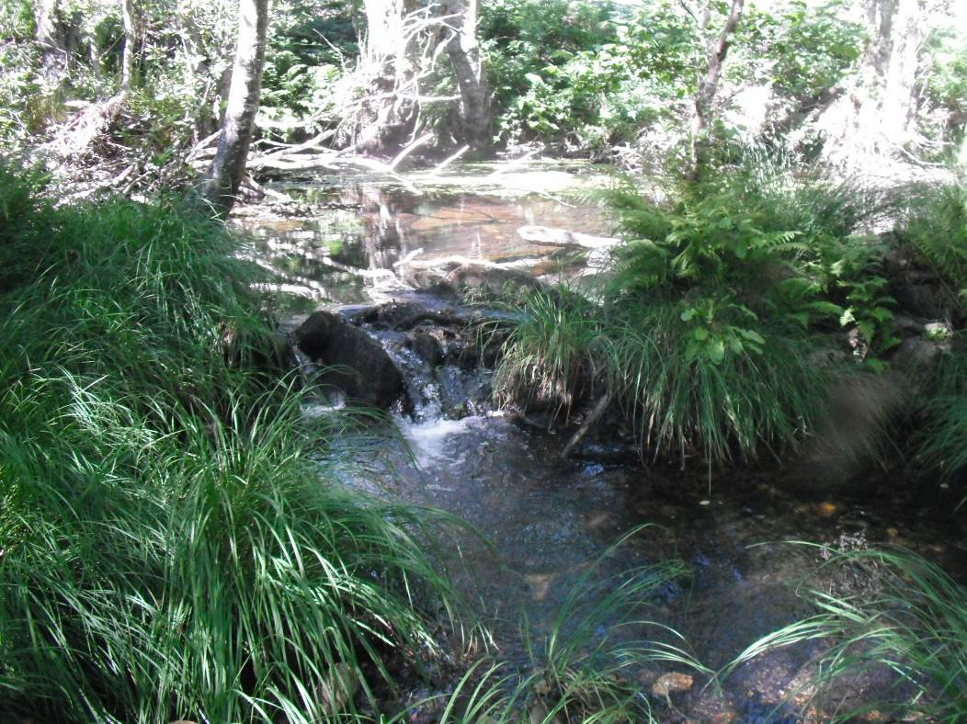

Figura 20. Río Payo (Tramo alto). Azud con código 1064, en la localidad de El Payo. Es franqueable para muchos peces, y no tiene dispositivo de paso. No crea un remanso aguas arriba.
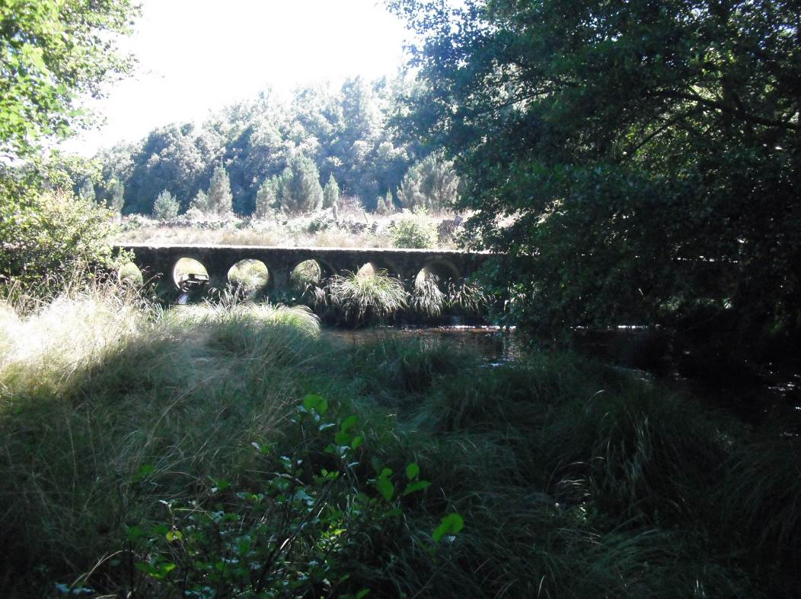

Figura 21. Río Payo (Tramo alto). Paso par vehículos con código 4545, en la localidad de El Payo. Es infranqueable, y no tiene dispositivo de paso. Crea un remanso de 140 m. aguas arriba.

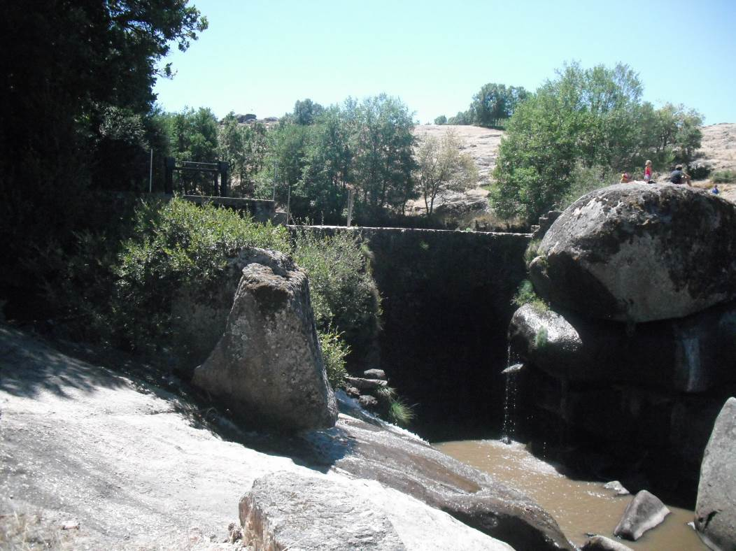

Figura 22. Río Frío (Tramo alto). Presa con código 1011, en la localidad de Villasrubias. Es infranqueable, y no tiene dispositivo de paso. Crea un remanso de 325 m. aguas arriba.
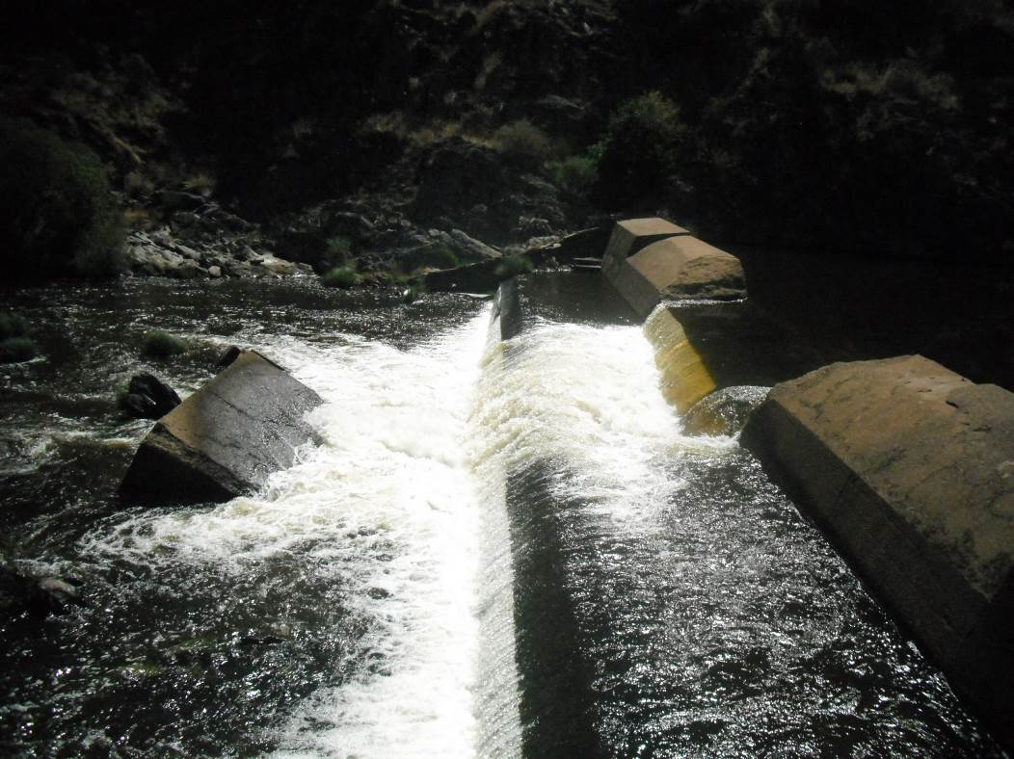

Figura 23. Río Águeda (Tramo bajo). Presa con código 1054, en la localidad de Herguijuela de Ciudad Rodrigo. Se trata de una presa de hormigón, rota por el medio, aunque sigue reteniendo agua. Es infranqueable, y no tiene dispositivo de paso. Crea remanso aguas arriba.

ESTADILLO DE ÍNDICE RQI

Río:__Águeda_ Estación:_1a Paraje:_ Navasfrías _ Fecha:_06-08-2014 Tipo de valle: III___

ATRIBUTOS | VALOR (de 1 a 12)
ATRIBUTOS | Margen izquierdo | Margen derecho
1. Continuidad longitudinal de la vegetación riparia natural (estrato arbóreo y arbustivo) | 10 | 10
2. Dimensiones en anchura del espacio ripario con vegetación natural asociada al río (vegetación leñosa y helófitos). | 4 | 4
3. Composición y estructura de la vegetación riparia. | 5+2 | 5+1
4. Regeneración natural de la vegetación riparia (estrato arbóreo y arbustivo). | 8
5. Condición de las orillas. | 10
6. Conectividad lateral de la ribera con el cauce. | 8
7. Permeabilidad y grado de alteración del relieve y suelo ripario. | 7
Puntuación final | 74 Regular

ESTADILLO DE ÍNDICE RQI

Río:_Payo_ Estación: 2a Paraje: El Payo_ Fecha:_06-08-2014 Tipo de valle:_II

ATRIBUTOS | VALOR (de 1 a 12)
ATRIBUTOS | Margen izquierdo | Margen derecho
1. Continuidad longitudinal de la vegetación riparia natural (estrato arbóreo y arbustivo) | 11 | 11
2. Dimensiones en anchura del espacio ripario con vegetación natural asociada al río (vegetación leñosa y helófitos). | 9 | 9
3. Composición y estructura de la vegetación riparia. | 6+4 | 5+3
4. Regeneración natural de la vegetación riparia (estrato arbóreo y arbustivo). | 10
5. Condición de las orillas. | 11
6. Conectividad lateral de la ribera con el cauce. | 9
7. Permeabilidad y grado de alteración del relieve y suelo ripario. | 11
Puntuación final | 99. Bueno

ESTADILLO DE ÍNDICE RQI

Río:__Frío_ Estación:_3a Paraje:_Villasrubias_ Fecha:_06-08-2014 Tipo de valle: I___

ATRIBUTOS | VALOR (de 1 a 12)
ATRIBUTOS | Margen izquierdo | Margen derecho
1. Continuidad longitudinal de la vegetación riparia natural (estrato arbóreo y arbustivo) | 9 | 9
2. Dimensiones en anchura del espacio ripario con vegetación natural asociada al río (vegetación leñosa y helófitos). | 7 | 7
3. Composición y estructura de la vegetación riparia. | 8 | 10
4. Regeneración natural de la vegetación riparia (estrato arbóreo y arbustivo). | 10
5. Condición de las orillas. | 8
6. Conectividad lateral de la ribera con el cauce. | 10
7. Permeabilidad y grado de alteración del relieve y suelo ripario. | 11
Puntuación final | 89 Bueno

ESTADILLO DE ÍNDICE RQI

Río:_Águeda_Estación: 1b Paraje:__Herguijuela de Ciudad Rodrigo Fecha:_06-08-2014 Tipo de valle:_I

ATRIBUTOS | VALOR (de 1 a 12)
ATRIBUTOS | Margen izquierdo | Margen derecho
1. Continuidad longitudinal de la vegetación riparia natural (estrato arbóreo y  arbustivo) | 9 | 8
2. Dimensiones en anchura del espacio ripario con vegetación natural asociada al río (vegetación leñosa y helófitos). | 10 | 9
3. Composición y estructura de la vegetación riparia. | 8 | 8
4. Regeneración natural de la vegetación riparia (estrato arbóreo y arbustivo). | 7
5. Condición de las orillas. | 10
6. Conectividad lateral de la ribera con el cauce. | 10
7. Permeabilidad y grado de alteración del relieve y suelo ripario. | 9
Puntuación final | 88. Bueno

ESTADILLO DE ÍNDICE RQI

Río:__Burguillo_ Estación:_2b Paraje:_Agallas_ Fecha:_05-08-2014 Tipo de valle: III___

ATRIBUTOS | VALOR (de 1 a 12)
ATRIBUTOS | Margen izquierdo | Margen derecho
1. Continuidad longitudinal de la vegetación riparia natural (estrato arbóreo y arbustivo) | 8 | 8
2. Dimensiones en anchura del espacio ripario con vegetación natural asociada al río (vegetación leñosa y helófitos). | 3 | 3
3. Composición y estructura de la vegetación riparia. | 5+2 | 5+1
4. Regeneración natural de la vegetación riparia (estrato arbóreo y arbustivo). | 7
5. Condición de las orillas. | 9
6. Conectividad lateral de la ribera con el cauce. | 9
7. Permeabilidad y grado de alteración del relieve y suelo ripario. | 8
Puntuación final | 68. Regular

Sector fluvial: Tramo medio del río Águeda |  |  |  |  |  | Municipio: | Herguijuela de Ciudad Rodrigo |  | Fecha: 06-08-2014
CALIDAD FUNCIONAL DEL SISTEMA |  |  | PUNTOS | 10 |  | CALIDAD DEL CAUCE |  |  | PUNTOS | 13 |  | CALIDAD DE LAS RIBERAS |  |  | PUNTOS | 20
Naturalidad del régimen de caudal |  |  |  |  |  | Naturalidad del trazado y de la morfología en planta |  |  |  |  |  | Continuidad longitudinal
Tanto la cantidad de caudal como su distribución temporal y sus procesos extremos responden a la dinámica natural |  |  | 10 pts |  |  | El trazado del cauce se mantiene natural y la morf. en planta presenta ccas. acordes a la cuenca y el valle |  |  | 10 pts |  |  | El corredor ribereño es continuo a lo largo de todo el sector y en ambas márgenes del cauce menor, siempre que el marco geomorfológico del valle lo permita |  |  | 10 pts
 |  |  |  |  |  | Se han registrado cambios de trazado artificiales y modif. antrópicas de la morfología en planta del cauce |  |  | Restar según long afect e import de cambios (-1a-8) |  |  | La continuidad longitud. de las riberas naturales puede estar interrumpida por usos del suelo permanentes (naves, graveras, carreteras…) o por superf. con usos del suelo no permanentes (choperas, cultivos, caminos…) |  |  | Restar según %long. discont. y % discont perm (-1a-10)
Aguas arriba o en el sector hay actuaciones humanas (embalses, vertidos, etc) que modifican la cantidad de caudal y/o su distribución temporal |  |  | Restar ptos según grado alteración de Q (-2 a -10)
 |  |  |  |  |  | Se observan cambios retrospectivos y progresivos en la morf. en planta de carácter antrópico |  |  | Restar según import. (-1 a -2) |  |  |  |  |  | TOTAL | 7
 |  |  | TOTAL | 2 |  |  |  |  | TOTAL | 5
 |  |  |  |  |  |  |  |  |  |  |  | Anchura del corredor ribereño
Disponibilidad y movilidad de sedimentos |  |  |  |  |  | Continuidad y naturalidad del lecho y de procesos longitudinales y verticales |  |  |  |  |  | Las riberas naturales supervivientes conservan toda su anchura potencial, de manera que cumplen perfectamente su papel en el sistema hidrogeomorfológico |  |  | 10 pts
El caudal sólido llega sin retención alguna de origen antrópico y el sistema fluvial ejerce su función de movilización y transporte de sedimentos |  |  | 10 pts
 |  |  |  |  |  | El cauce es natural y continuo; sus procesos longitudinales y verticales son funcionales, naturales y acordes con las ccas. de la cuenca, sustrato, pte y función hidrológica |  |  | 10 pts |  |  | La anchura de la ribera superviviente ha sido reducida por ocupación antrópica |  |  | Restar según % anchura media del corredor (de -2 a -8)
Hay presas que retienen sedimentos en la cuenca vertiente y en los sectores superiores del sistema fluvial |  |  | Restar según %cuenca vert. con retención de sed (-2 a -5)
 |  |  |  |  |  | En el sector funcional hay infraestructuras transversales. al cauce que rompen la continuidad del mismo |  |  | Restar según tamaño del obstáculo y %long. embalsada (-1 a -5) |  |  | Si la Continuidad longitudinal ha resultado 0 (ribera eliminada) |  |  | Restar -10 puntos
Hay extracciones de áridos o dragados que reducen la disponibilidad de sedimento y alteran su movilidad |  |  | Restar según importancia y frec. (-2 a -4) |  |  |  |  |  |  |  |  | Si la Continuidad longitudinal ha resultado 1 |  |  | Restar -2 puntos
En el sector hay indicios de dificultad en la movilidad de los sedimentos que pueden atribuirse a factores antrópicos |  |  | Restar según importancia (-1 a -2) |  |  | Hay puentes, vados u otros obstáculos menores que alteran la continuidad longitudinal del cauce |  |  | Restar según haya más de 1 por km (-1 a -2) |  |  | Si la Continuidad longitudinal ha resultado 2 ó 3 |  |  | Restar -1 puntos
 |  |  |  |  |  |  |  |  |  |  |  | *Si al aplicar estos puntos el resultado final es negativo, valorar 0 |  |  | TOTAL | 7
Las vertientes del valle y pequeños afluentes que desembocan en el sector cuentan con alteraciones antrópicas que afectan a la movilidad de sedimentos |  |  | Restar según importancia (-1 a -3) |  |  | La topografía del lecho, sucesión de resaltes y remansos, granulometría de los materiales o la vegetación acuática o pionera muestran síntomas de haber sido alterados por dragados, limpiezas, etc |  |  | Restar según % long afectada (-1 a -3)
 |  |  |  |  |  |  |  |  |  |  |  | Estructura, naturalidad y conectividad transversal
 |  |  | TOTAL | 3 |  |  |  |  | TOTAL | 3 |  | En las riberas supervivientes se conservan la estructura natural, la naturalidad de las sp. y toda la complejidad y diversidad transversal, no existiendo ningún obstáculo antrópico |  |  | 10 pts
Funcionalidad de la llanura de inundación |  |  |  |  |  | Naturalidad de las márgenes y de la movilidad lateral |  |  |  |  |  | Hay presiones antrópicas en las riberas (pastoreo, desbroces, basuras, uso recreativo…) que alteran su estructura, o bien la ribera se ha matorralizado por desconexión con el freático |  |  | Restar según import. alteraciones y %extensión (-1a-4)
La llanura de inundación puede ejercer sin restricción antrópica sus funciones de disipación de energía en crecida, laminación de Q-punta por desbordamiento y decantación de sedimentos |  |  | 10 pts |  |  | El cauce es natural y con capac. de movilizarse lateralmente, márgenes naturales con morfol. acorde con los procesos de erosión y sedimentación |  |  | 10 pts
 |  |  |  |  |  |  |  |  |  |  |  | La naturalidad de la vegetación ribereña ha sido alterada por invasiones o repoblaciones |  |  | Restar según importancia de alteraciones (-1 a -2)
La llanura de inundación cuenta con defensas longitudinales que restringen las funciones naturales de laminación, decantación y disipación de energía |  |  | Restar según contin. defensas y %restricc (-1a-5) |  |  | El cauce ha sufrido canalización total o hay defensas de margen no continuas o infraestructuras adosadas |  |  | Restar por % longitud afectada(-1a-6)
 |  |  |  |  |  |  |  |  |  |  |  | En el sector hay infraestructuras lineales, bien longitudinales o diagonales (carreteras, acequias, defensas, pistas, caminos…) que alteran la conectividad transversal del corredor |  |  | Restar según %suma long respecto la long de ribera (-1a-4)
La llanura de inundación tiene obstáculos transversales que alteran los procesos de desbordamiento e inundación y crecidas |  |  | Restar según abund. de obstác.(-1 a -2) |  |  | Las márgenes del cauce presentan elementos no naturales, escombros o intervenciones que modifican su morfología natural |  |  | Restar según importancia (-1 a -2)
 |  |  |  |  |  |  |  |  |  |  |  | Si la Continuidad longitudinal ha resultado 0 (ribera eliminada) |  |  | Restar -10 puntos
La llanura de inundación presenta usos del suelo que reducen su funcionalidad natural o bien ha quedado colgada por dragados o canalización del cauce |  |  | Restar según superf. terrenos imperm.(-1 a -3) |  |  | Se observan síntomas de que la dinámica lateral está limitada o no hay un buen equilibrio entre márgenes de erosión y de sedimentación, pudiendo ser efecto de actuaciones aguas arriba |  |  | Restar según importancia (-1 a -2) |  |  | Si la Continuidad longitudinal ha resultado 1 |  |  | Restar -2 puntos
 |  |  |  |  |  |  |  |  |  |  |  | Si la Continuidad longitudinal ha resultado 2 ó 3 |  |  | Restar -1 puntos
 |  |  | TOTAL | 5 |  |  |  |  | TOTAL | 5 |  | *Si al aplicar estos puntos el resultado final es negativo, valorar 0 |  |  | TOTAL | 6
 |  |  |  |  |  | VALOR FINAL DEL ÍNDICE IHG |  |  | 43 Calidad moderada

